2025年度
四川藏语佛学院阿坝分院
单位决算

目录

公开时间：2026年9月18日

第一部分 部门概况 1
一、部门职责 1
二、机构设置 1
第二部分 2025年度部门决算情况说明 2
一、收入支出决算总体情况说明 2
二、收入决算情况说明 2
三、支出决算情况说明 3
四、财政拨款收入支出决算总体情况说明 4
五、一般公共预算财政拨款支出决算情况说明 5
六、一般公共预算财政拨款基本支出决算情况说明 8
七、财政拨款“三公”经费支出决算情况说明 9
八、政府性基金预算支出决算情况说明 10
九、国有资本经营预算支出决算情况说明 11
十、其他重要事项的情况说明 11
第三部分 名词解释 13
第四部分 附件 16
第五部分 附表 20
一、收入支出决算总表 20
二、收入决算表 21
三、支出决算表 22
四、财政拨款收入支出决算总表 23
五、财政拨款支出决算明细表 24
六、一般公共预算财政拨款支出决算表 26
七、一般公共预算财政拨款支出决算明细表 27
八、一般公共预算财政拨款基本支出决算明细表 36
九、一般公共预算财政拨款项目支出决算表 37
十、政府性基金预算财政拨款收入支出决算表 38
十一、国有资本经营预算财政拨款收入支出决算表 39
十二、国有资本经营预算财政拨款支出决算表 40
十三、财政拨款“三公”经费支出决算表 41

第一部分 部门概况

一、部门职责
四川藏语佛学院阿坝分院是州统战部管理的公益性一类事业单位。主要负责藏传佛教界人士学历教学和教育培训；承担藏传佛教学衔授予，承担藏传佛教文化研究，承接涉藏干部培训任务等工作。

二、机构设置
四川藏语佛学院阿坝分院属二级预算单位。本部门内设机构7个，分别是：办公室、教务科、培训科、后勤科、学员管理科、财务科、研究室。
总编制30名，均属于事业编制。人员实有人数为25人。其中党委书记、第一副院长1名，党委委员、副院长2人名。

第二部分 2025年度部门决算情况说明

一、收入支出决算总体情况说明
2025年度收入、支出总计均为1354.61万元。与上年度相比，收入、支出总计各增加63.54万元，增长4.9%。主要原因是本年度事业管理人员和专业技术人员增加，导致人员经费增加。
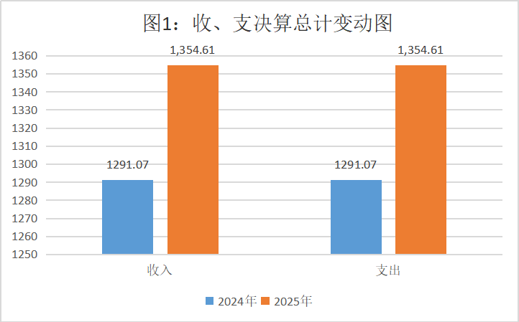
（图1：收入、支出决算总计变动情况图）

二、收入决算情况说明
2025年度本年收入合计1354.61万元，其中：一般公共预算财政拨款收入1354.61万元，占100%。
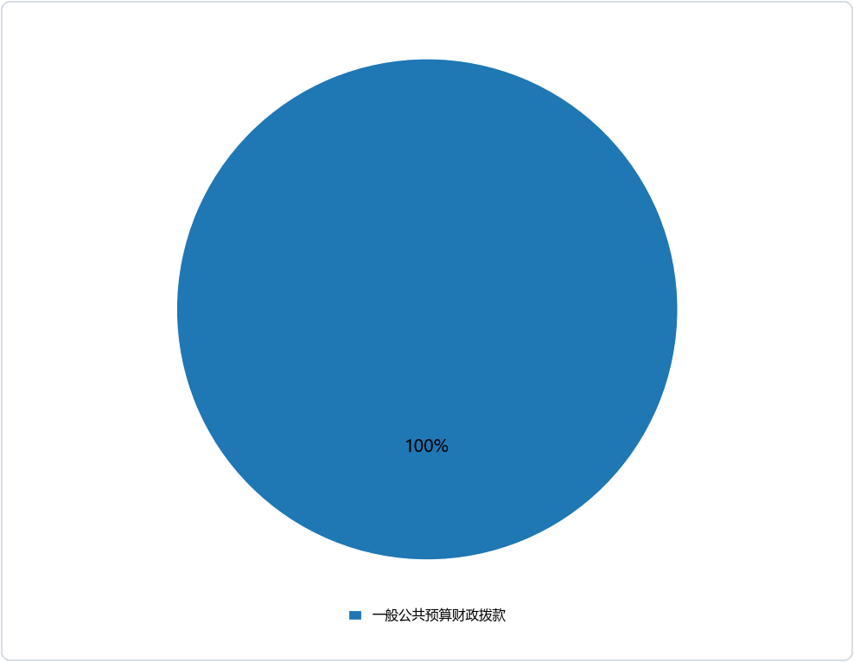
（图2：收入决算结构图）

三、支出决算情况说明
2025年度本年支出合计1354.61万元，其中：基本支出536.25万元，占39.6%；项目支出818.36万元，占60.4%。
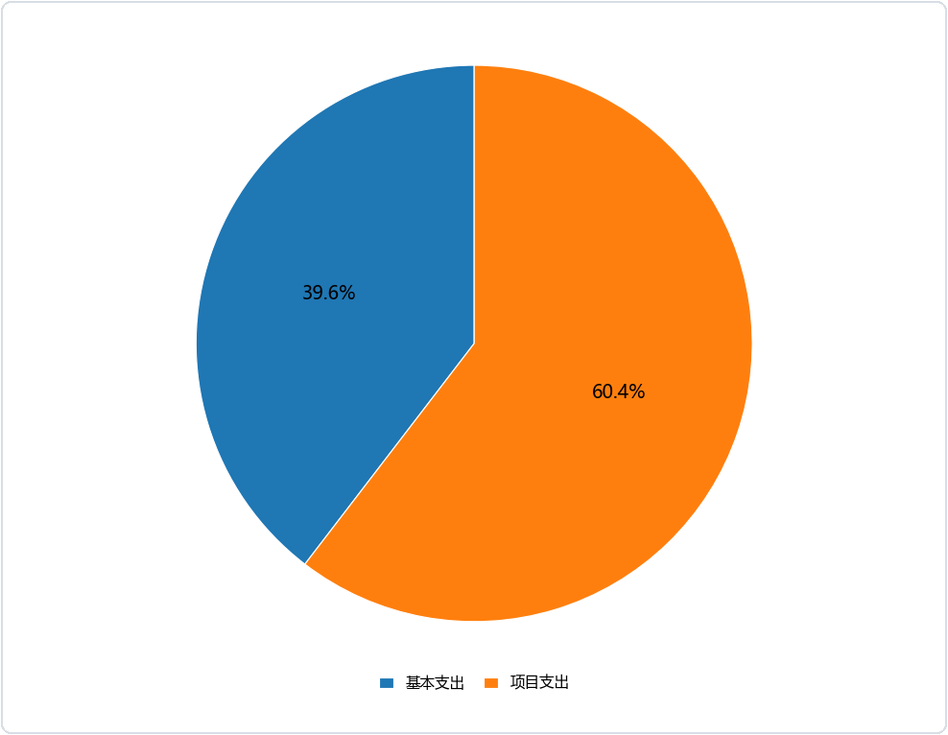
（图3：支出决算结构图）

四、财政拨款收入支出决算总体情况说明
2025年度财政拨款收入、支出总计均为1354.61万元。与上年度相比，财政拨款收入、支出总计各增加63.54万元，增长4.9%。主要变动原因是本年度事业管理人员和专业技术人员增加，导致人员经费增加。
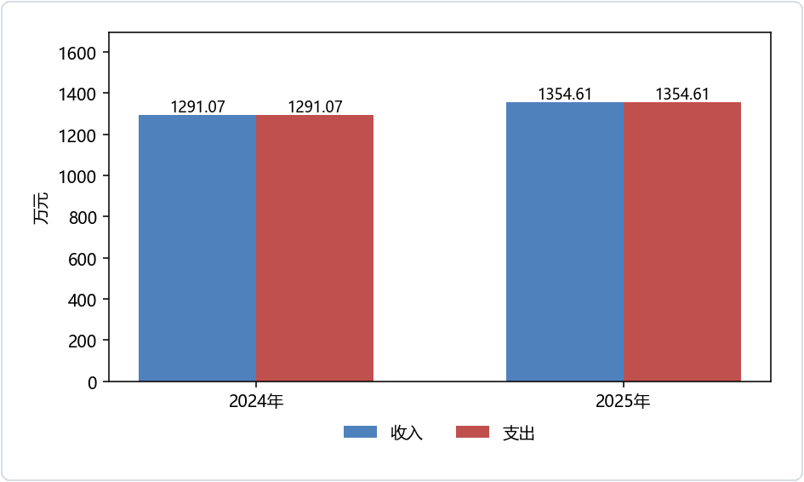
（图4：财政拨款收、支决算总计变动情况）

五、一般公共预算财政拨款支出决算情况说明

（一）一般公共预算财政拨款支出决算总体情况
2025年度一般公共预算财政拨款支出1354.61万元，占本年支出合计的100%。与上年度相比，一般公共预算财政拨款支出增加63.54万元，增长4.9%。主要变动原因是本年度事业管理人员和专业技术人员增加，导致人员经费增加。
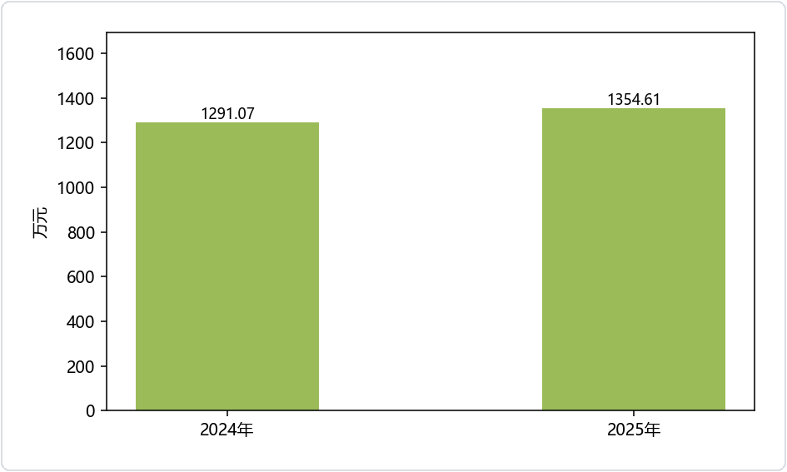
（图5：一般公共预算财政拨款支出决算变动情况）

（二）一般公共预算财政拨款支出决算结构情况
2025年度一般公共预算财政拨款支出1354.61万元，主要用于以下方面：一般公共服务支出1232.59万元，占91%；社会保障和就业支出63.4万元，占4.7%；卫生健康支出23.45万元，占1.7%；住房保障支出35.17万元，占2.6%。
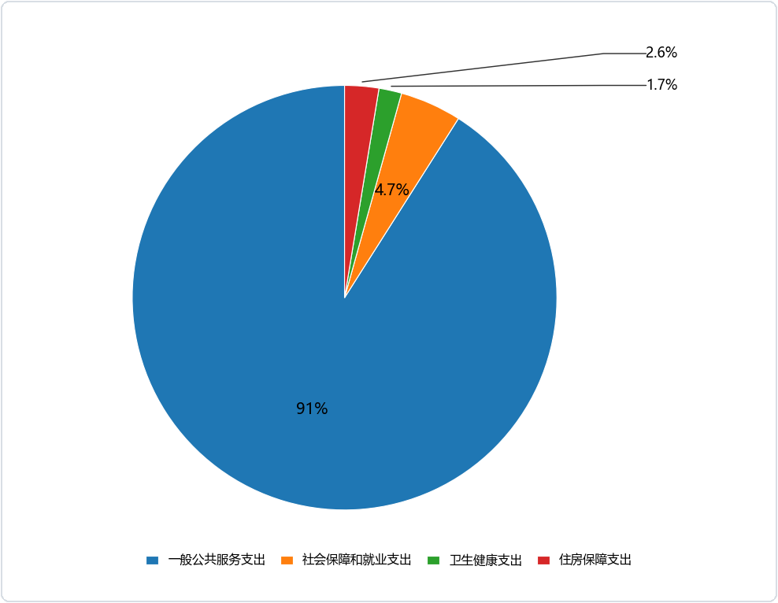
（图6：一般公共预算财政拨款支出决算结构）

（三）一般公共预算财政拨款支出决算具体情况
2025年度一般公共预算支出决算数为1354.61万元，完成预算88.4%。其中：
1.一般公共服务支出（类）统战事务（款）事业运行（项）：支出决算为414.23万元，完成预算100%。
2.一般公共服务支出（类）统战事务（款）其他统战事务支出（项）：支出决算为818.36万元，完成预算82.2%，决算数小于预算数的主要原因是招生人数未达到预算人数，教学内容因学院实际条件受限，未能如期开展。
3.社会保障和就业支出（类）行政事业单位养老支出（款）机关事业单位基本养老保险缴费支出（项）：支出决算为42.27万元，完成预算100%。
4.社会保障和就业支出（类）行政事业单位养老支出（款）机关事业单位职业年金缴费支出（项）：支出决算为21.13万元，完成预算100%。
5.卫生健康支出（类）行政事业单位医疗（款）事业单位医疗（项）：支出决算为19.56万元，完成预算100%。
6.卫生健康支出（类）行政事业单位医疗（款）其他行政事业单位医疗（项）：支出决算为3.89万元，完成预算100%。
7.住房保障支出（类）住房改革支出（款）住房公积金（项）：支出决算为35.17万元，完成预算100%。

六、一般公共预算财政拨款基本支出决算情况说明
2025年度一般公共预算财政拨款基本支出536.25万元，其中：
人员经费464.9万元，主要包括：基本工资、津贴补贴、奖金、绩效工资、机关事业单位基本养老保险缴费、职业年金缴费、其他社会保障缴费、住房公积金、其他工资福利支出等。
公用经费71.35万元，主要包括：办公费、邮电费、差旅费、培训费、福利费、公务用车运行维护费、其他交通费用、其他商品和服务支出等。

七、财政拨款“三公”经费支出决算情况说明

（一）财政拨款“三公”经费支出决算总体情况说明
2025年度财政拨款“三公”经费支出决算为17.28万元，完成预算100%，2025年度“三公”经费支出决算较上年减少0.22万元，下降1.3%，主要原因是本年度无公务接待和培训费减少。决算数与预算数持平。

（二）财政拨款“三公”经费支出决算具体情况说明
2025年度财政拨款“三公”经费支出决算中，因公出国（境）费支出决算0万元，占0%；公务用车购置及运行维护费支出决算17.28万元，占100%；公务接待费支出决算0万元，占0%。具体情况如下：
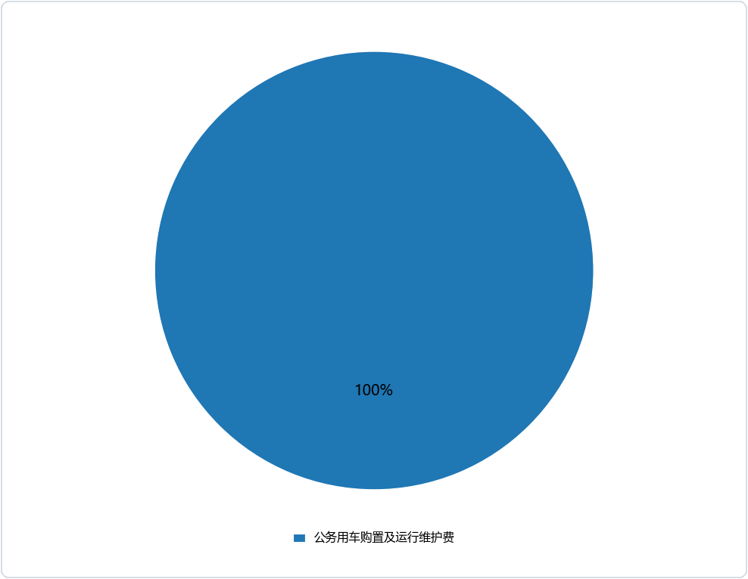
（图7：财政拨款“三公”经费支出结构）
1.因公出国（境）经费支出0万元，完成预算0%。全年安排因公出国（境）团组0次，出国（境）0人。因公出国（境）支出决算与上年度持平。
2.公务用车购置及运行维护费支出17.28万元，完成预算100%。公务用车购置及运行维护费支出决算比上年度增加0万元，增长0%，与上年度持平。
其中：公务用车购置支出0万元。全年按规定更新购置公务用车0辆。截至2025年12月31日，单位共有公务用车3辆，其中：越野车2辆，其他车型1辆。
公务用车运行维护费支出17.28万元。主要用于日常工作所需的燃料费、维修费、过路过桥费、保险费等支出。
3.公务接待费支出0万元，完成预算0%。公务接待费支出决算与上年度持平。其中：
国内公务接待支出0万元。国内公务接待0批次，0人次（不包括陪同人员），共计支出0万元。
外事接待支出0万元。外事接待0批次，0人次（不包括陪同人员），共计支出0万元。

八、政府性基金预算支出决算情况说明
2025年度政府性基金预算财政拨款支出0万元，占本年支出合计的0%。与上年度相比，政府性基金预算财政拨款支出持平。

九、国有资本经营预算支出决算情况说明
2025年度国有资本经营预算财政拨款支出0万元，占本年支出合计的0%。与上年度相比，国有资本经营预算财政拨款支出持平。

十、其他重要事项的情况说明

（一）机关运行经费支出情况
2025年度，四川藏语佛学院阿坝分院机关运行经费支出0万元，与上年度持平。

（二）政府采购支出情况
2025年度，四川藏语佛学院阿坝分院政府采购支出总额280.65万元，其中：政府采购货物支出0万元、政府采购工程支出0万元、政府采购服务支出280.65万元。主要用于学院物业服务人员劳务费以及学员外出考察业务委托费等。授予中小企业合同金额0万元，占政府采购支出总额的0%，其中：授予小微企业合同金额0万元，占政府采购支出总额的0%。

（三）国有资产占有使用情况
截至2025年12月31日，四川藏语佛学院阿坝分院共有车辆3辆，其中：副部（省）级及以上领导用车0辆、主要负责人用车0辆、越野车2辆、其他车型1辆、应急保障用车0辆、执法执勤用车0辆、特种专业技术用车0辆、离退休干部服务用车0辆、其他用车0辆。单价100万元（含）以上设备（不含车辆）0台（套）。

（四）预算绩效管理情况
根据预算绩效管理要求，四川藏语佛学院阿坝分院在2025年度，组织对“四川藏语佛学院阿坝分院办学经费”“阿坝州重要教职人员培训班第（四--五）期”“在职职工和物业公司及临聘人员生活费”等4个项目涉及金额818.36万元开展了事前绩效评估，对4个项目编制了绩效目标，在预算执行过程中，选取4个项目开展绩效监控。
组织对2025年度一般公共预算全面开展绩效自评，形成绩效自评表。绩效自评表详见第四部分附件。

第三部分 名词解释
1.财政拨款收入：指单位从同级财政部门取得的财政预算资金。
2.事业收入：指事业单位开展专业业务活动及辅助活动取得的收入。
3.经营收入：指事业单位在专业业务活动及其辅助活动之外开展非独立核算经营活动取得的收入。
4.其他收入：指单位取得的除上述收入以外的各项收入。
5.使用非财政拨款结余（含专用结余）：指事业单位使用以前年度积累的非财政拨款结余弥补当年收支差额的金额。
6.年初结转和结余：指以前年度尚未完成、结转到本年按有关规定继续使用的资金。
7.结余分配：指事业单位按照会计制度规定缴纳的所得税、提取的专用结余以及转入非财政拨款结余的金额等。
8.年末结转和结余：指单位按有关规定结转到下年或以后年度继续使用的资金。
9.基本支出：指为保障机构正常运转、完成日常工作任务而发生的人员支出和公用支出。
10.项目支出：指在基本支出之外为完成特定行政任务和事业发展目标所发生的支出。
11.经营支出：指事业单位在专业业务活动及其辅助活动之外开展非独立核算经营活动发生的支出。
12.“三公”经费：指部门用财政拨款安排的因公出国（境）费、公务用车购置及运行费和公务接待费。其中，因公出国（境）费反映单位公务出国（境）的国际旅费、国外城市间交通费、住宿费、伙食费、培训费、公杂费等支出；公务用车购置及运行费反映单位公务用车车辆购置支出（含车辆购置税）及租用费、燃料费、维修费、过路过桥费、保险费等支出；公务接待费反映单位按规定开支的各类公务接待（含外宾接待）支出。
13.机关运行经费：为保障行政单位（含参照公务员法管理的事业单位）运行用于购买货物和服务的各项资金，包括办公及印刷费、邮电费、差旅费、会议费、福利费、日常维修费、专用材料及一般设备购置费、办公用房水电费、办公用房取暖费、办公用房物业管理费、公务用车运行维护费以及其他费用。
14.一般公共服务支出（类）统战事务（款）事业运行（项）：反映事业单位的基本支出，不包括行政单位（包括实行公务员管理的事业单位）后勤服务中心、医务室等附属事业单位。
15.一般公共服务支出（类）统战事务（款）其他统战事务支出（项）：反映除上述项目以外其他用于中国共产党统战部门的事务支出。
16.社会保障和就业支出（类）行政事业单位养老支出（款）机关事业单位基本养老保险缴费支出（项）：反映机关事业单位实施养老保险制度由单位缴纳的基本养老保险缴费支出。
17.社会保障和就业支出（类）行政事业单位养老支出（款）机关事业单位职业年金缴费支出（项）：反映机关事业单位实施养老保险制度由单位实际缴纳的职业年金支出（含职业年金补记支出）。
18.卫生健康支出（类）行政事业单位医疗（款）事业单位医疗（项）：反映财政部门安排的事业单位基本医疗保险缴费经费，未参加医疗保险的事业单位的公费医疗经费，按国家规定享受离休人员待遇的医疗经费。
19.卫生健康支出（类）行政事业单位医疗（款）其他行政事业单位医疗支出（项）：反映除上述项目以外的其他用于行政事业单位医疗方面的支出。
20.住房保障支出（类）住房改革支出（款）住房公积金（项）：反映行政事业单位按人力资源和社会保障部、财政部规定的基本工资和津贴补贴以及规定比例为职工缴纳的住房公积金。

第四部分 附件
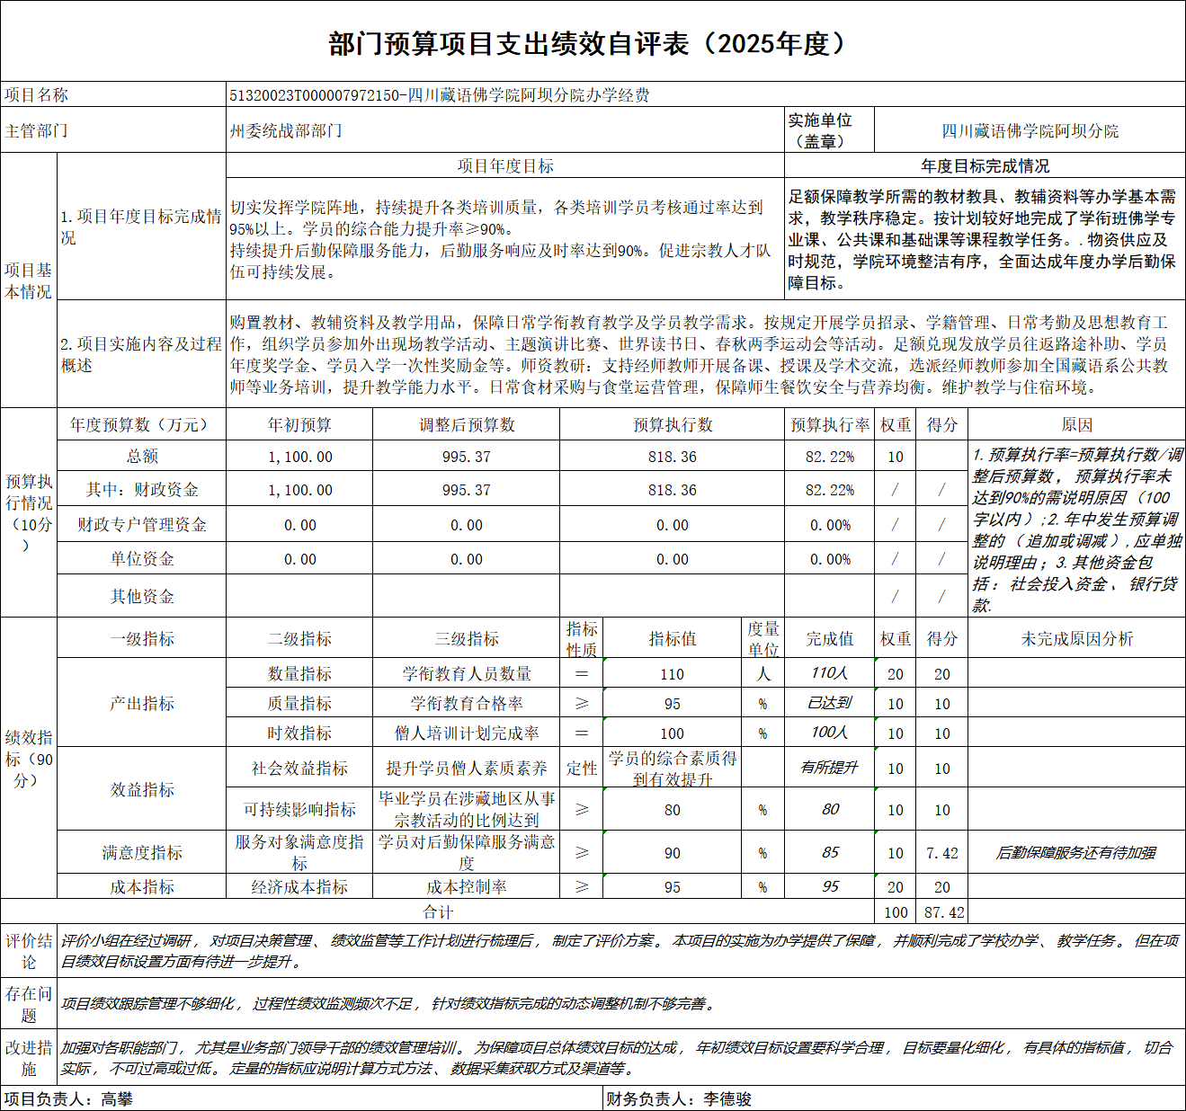
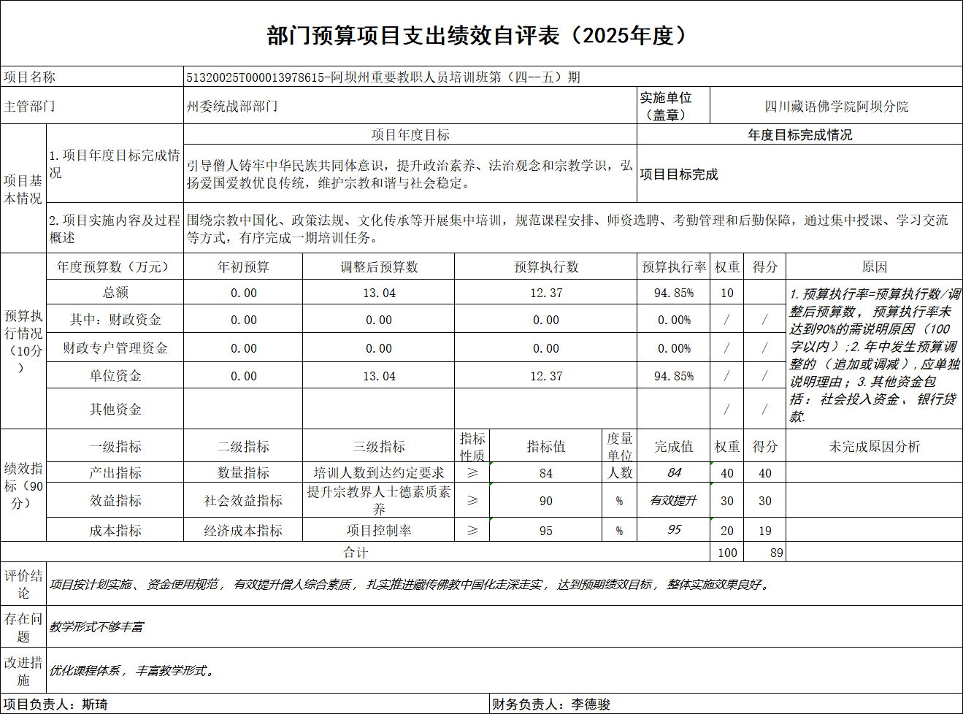
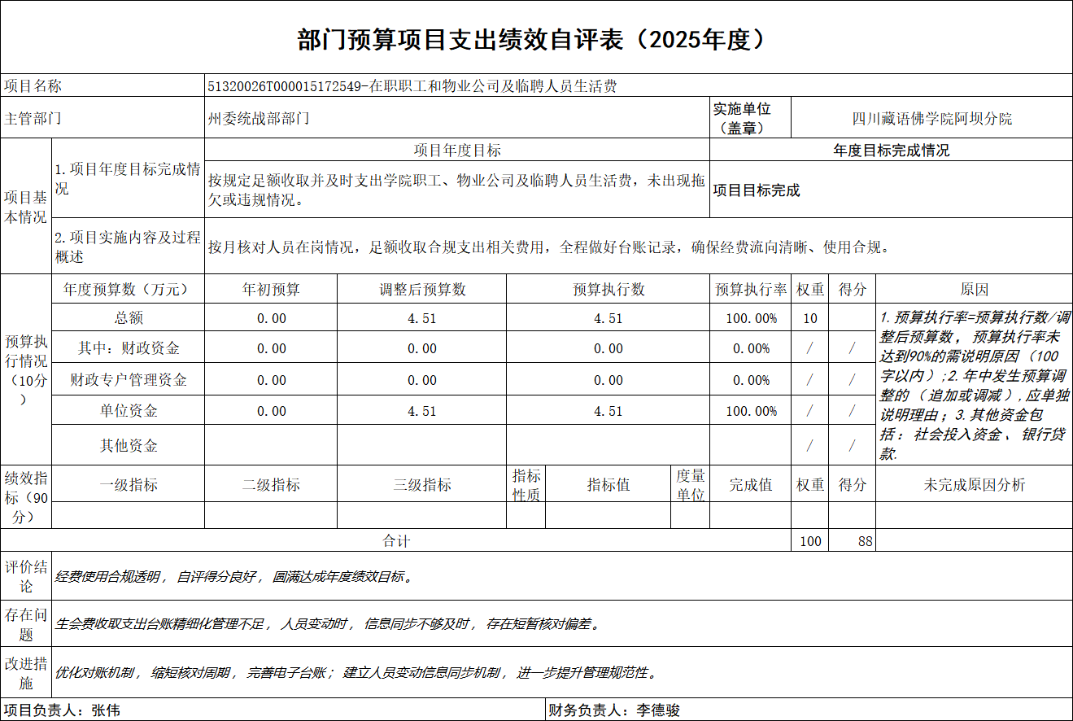
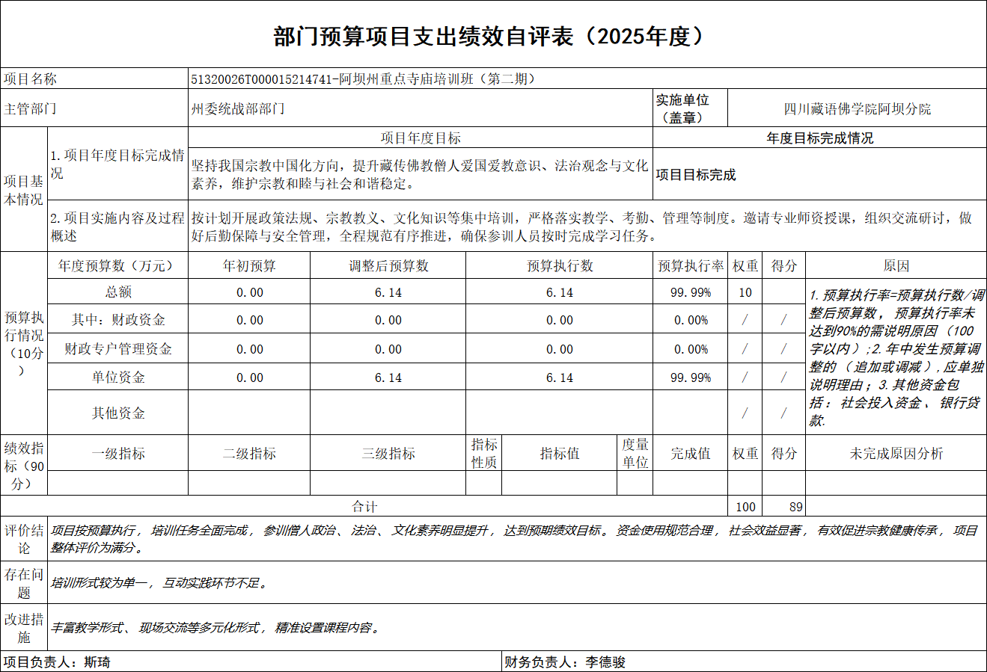

第五部分 附表

一、收入支出决算总表
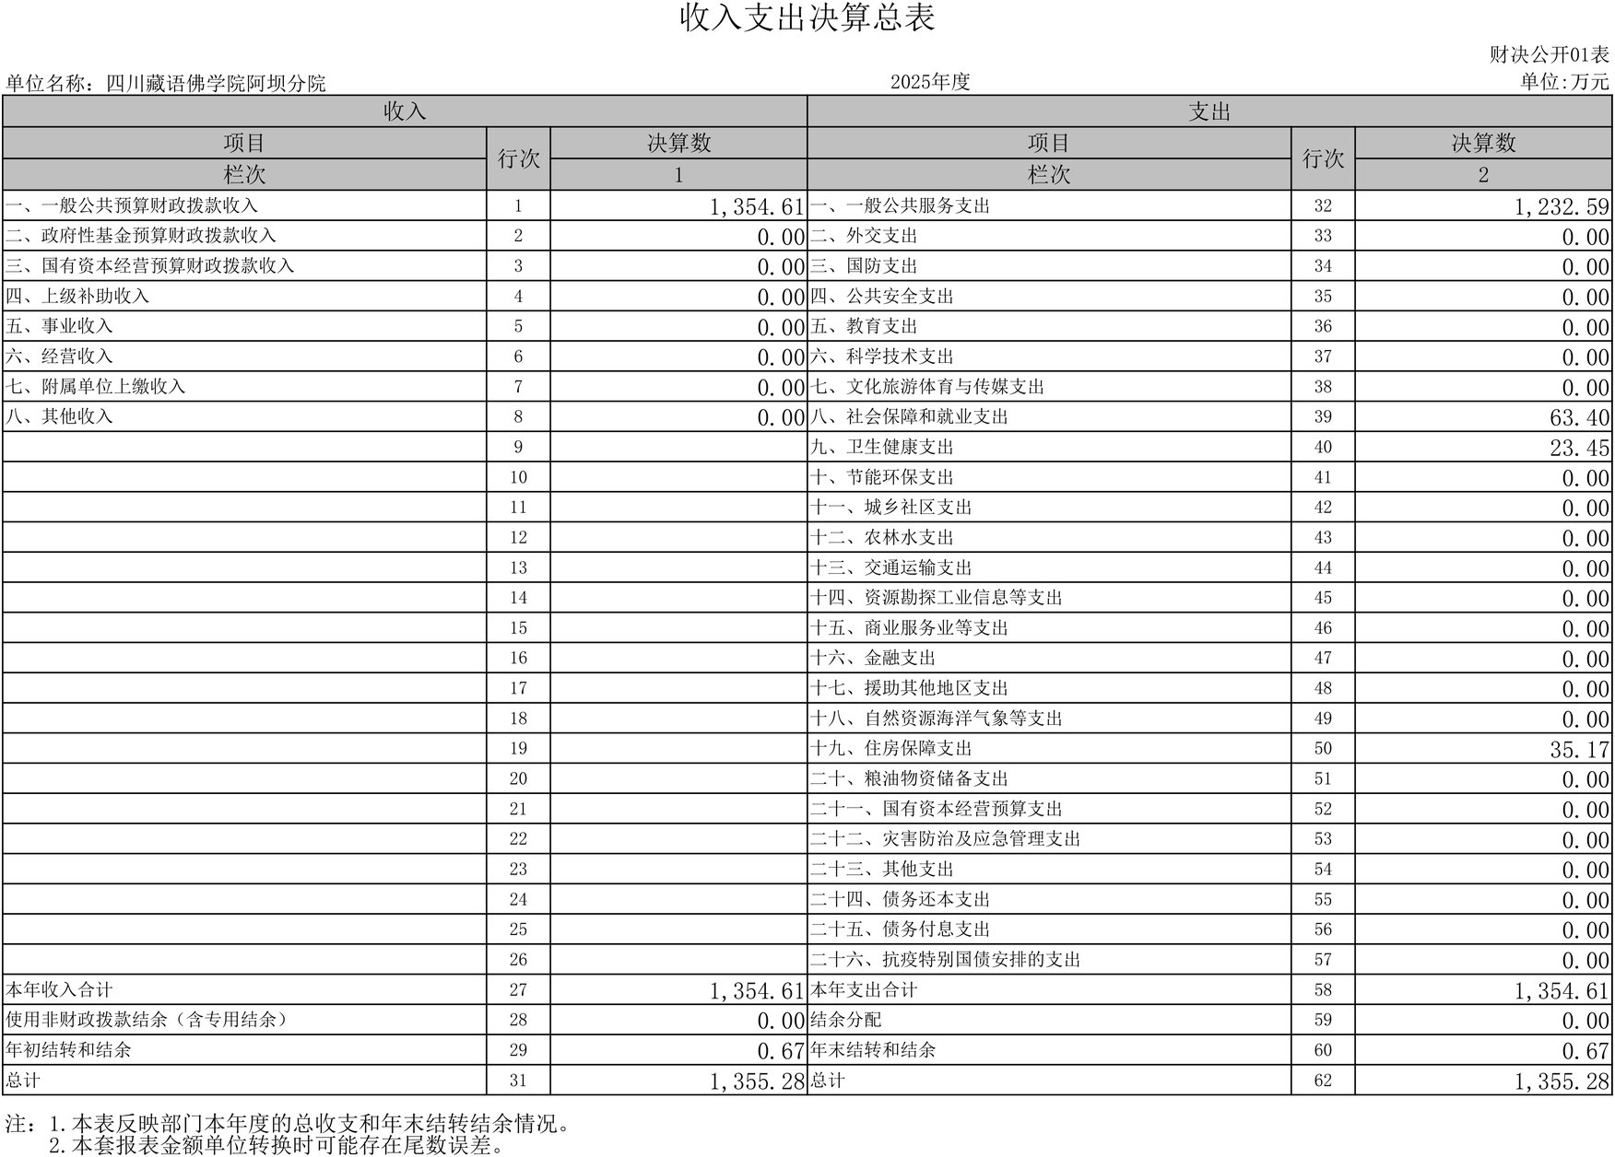

二、收入决算表
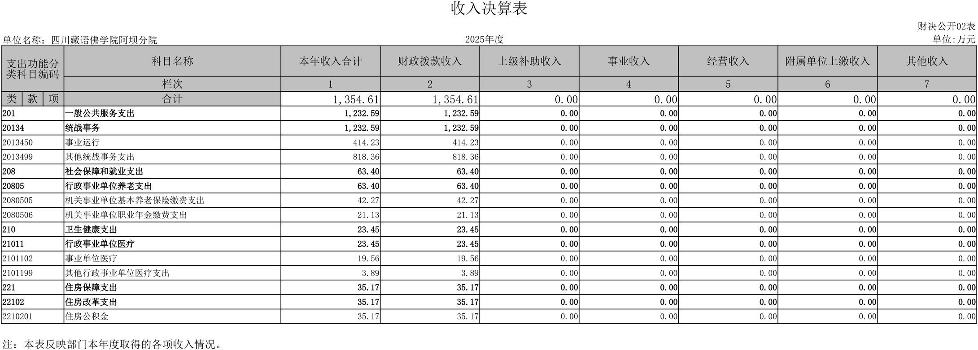

三、支出决算表
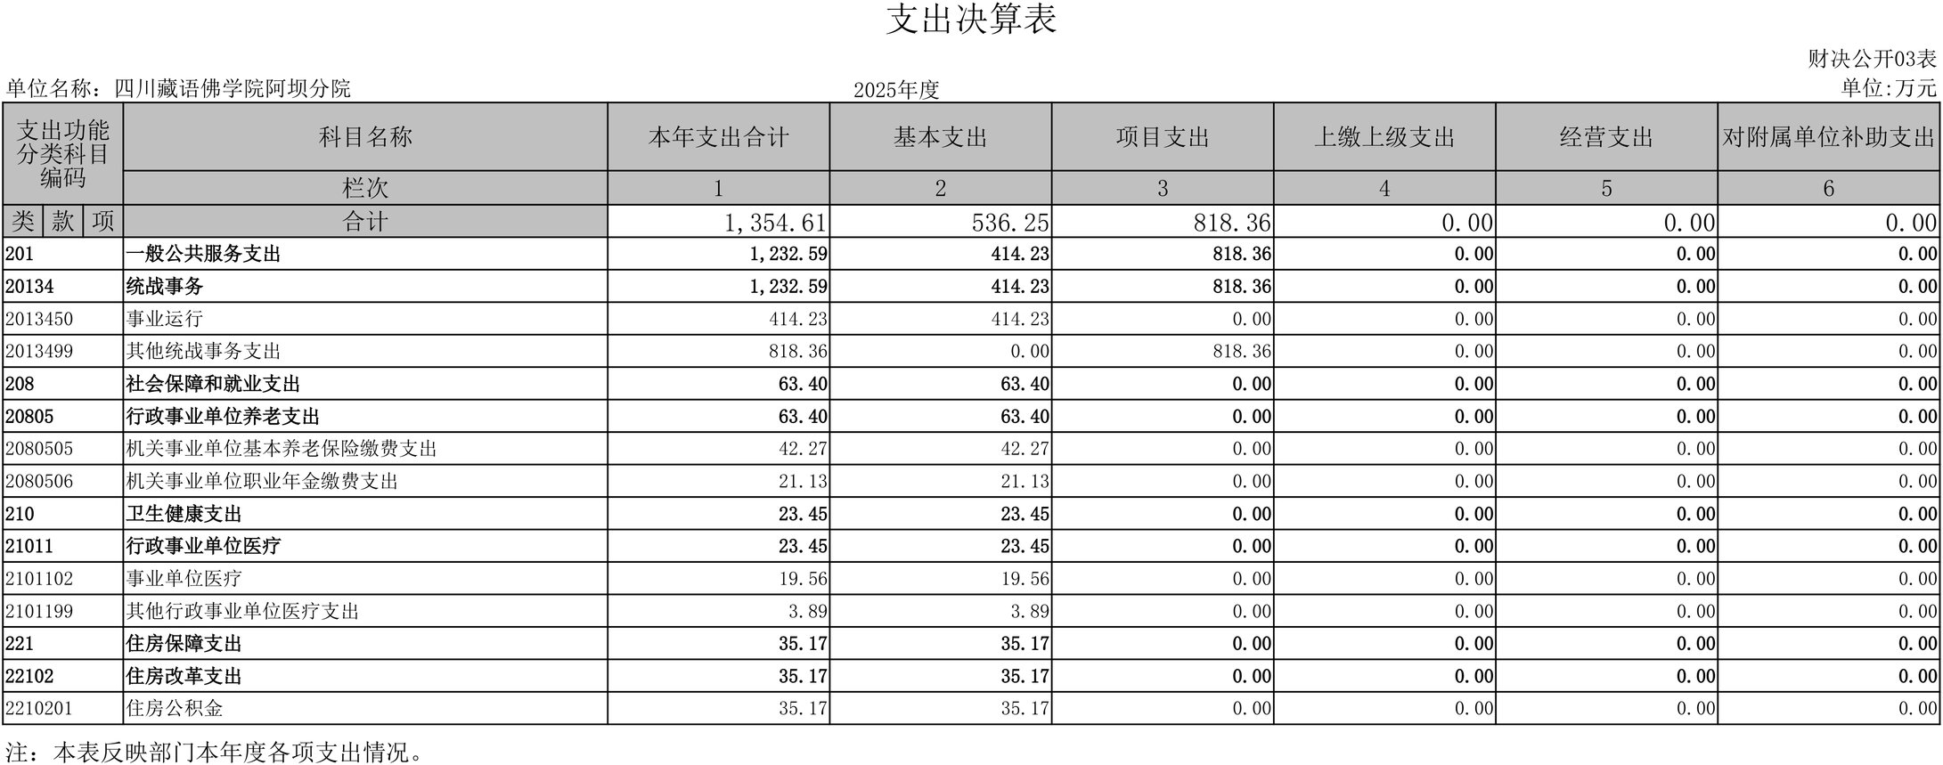

四、财政拨款收入支出决算总表
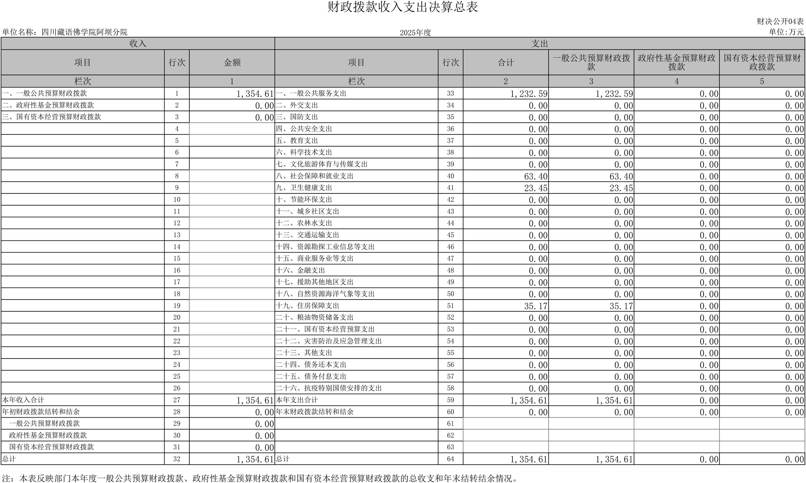

五、财政拨款支出决算明细表
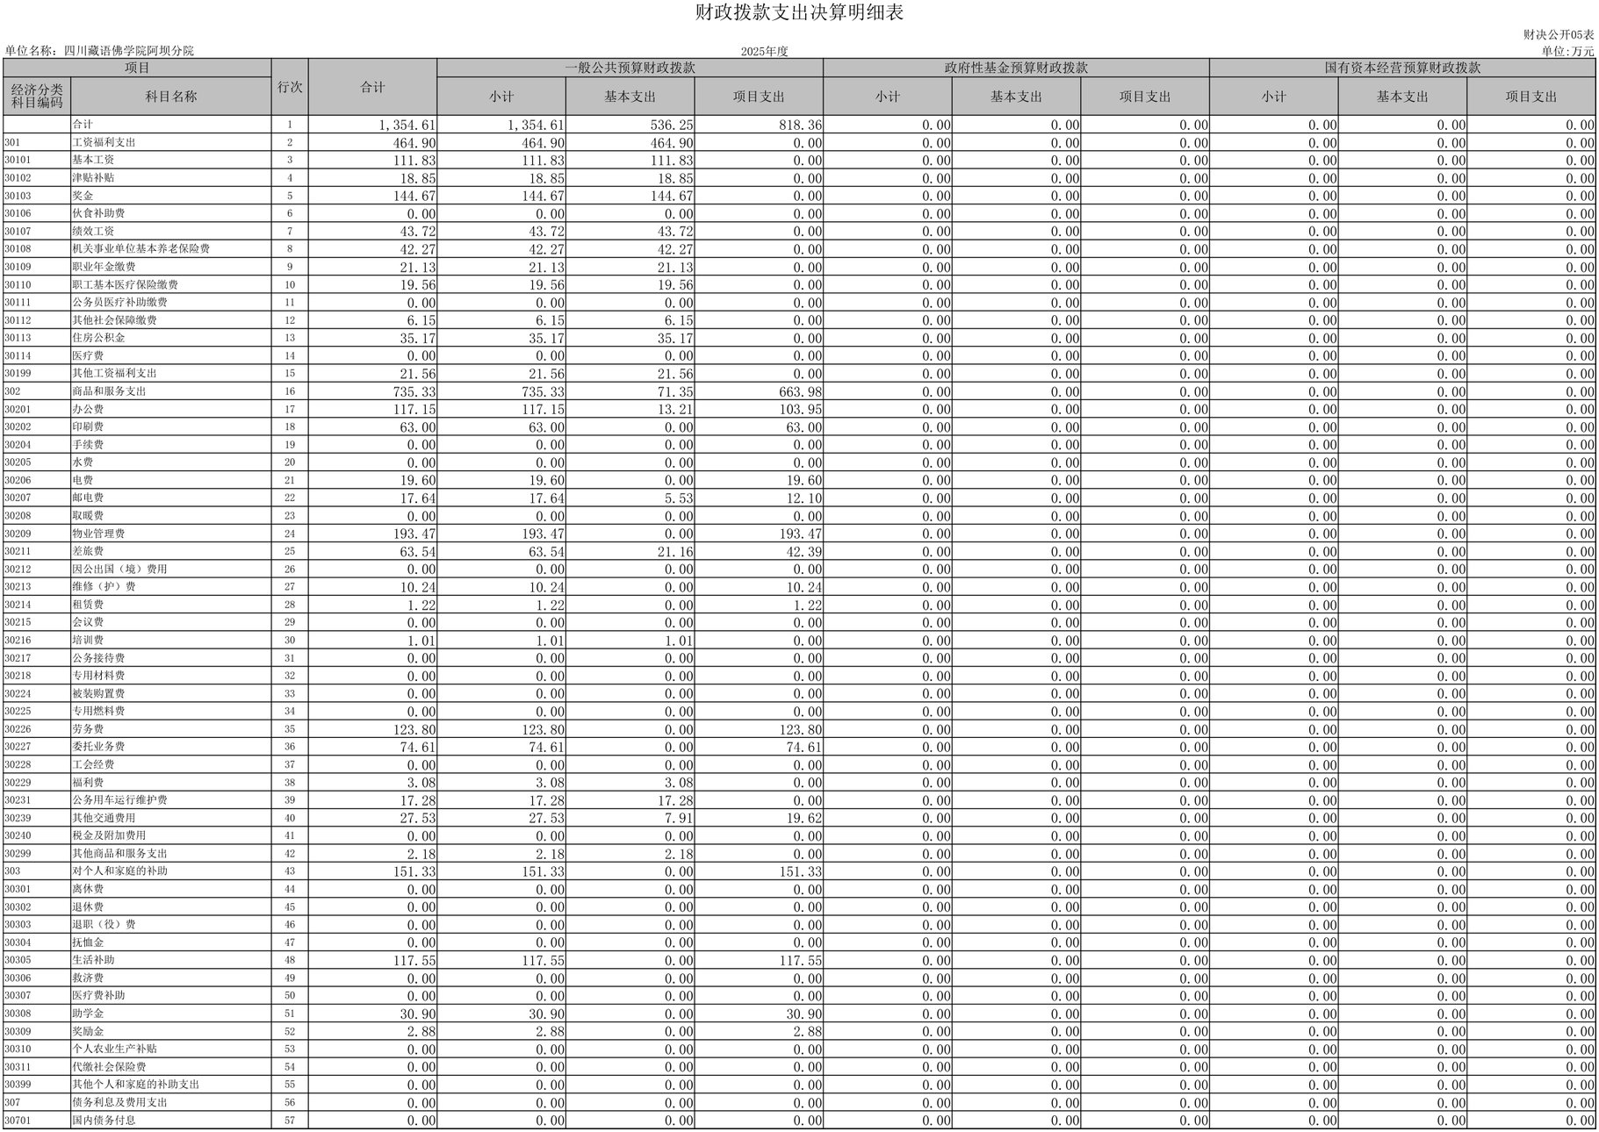
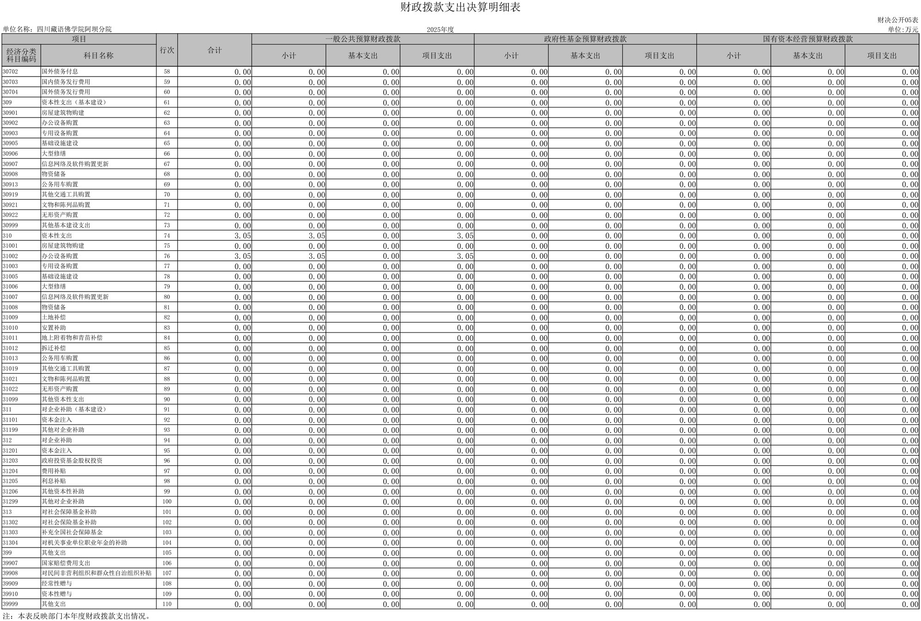

六、一般公共预算财政拨款支出决算表
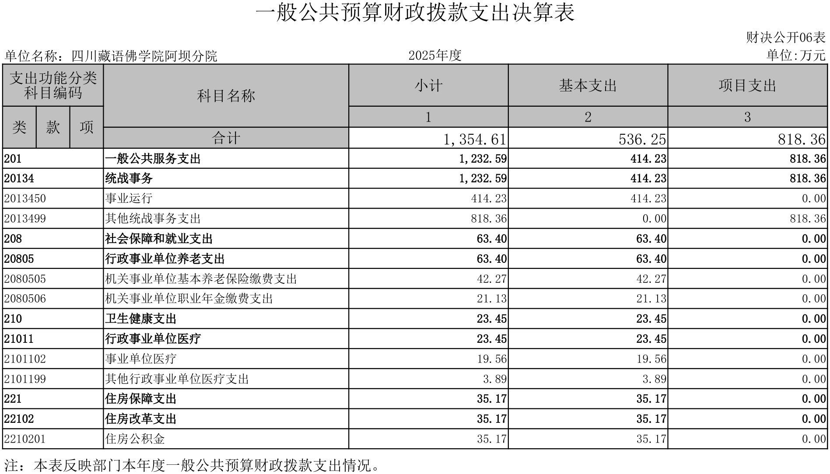

七、一般公共预算财政拨款支出决算明细表
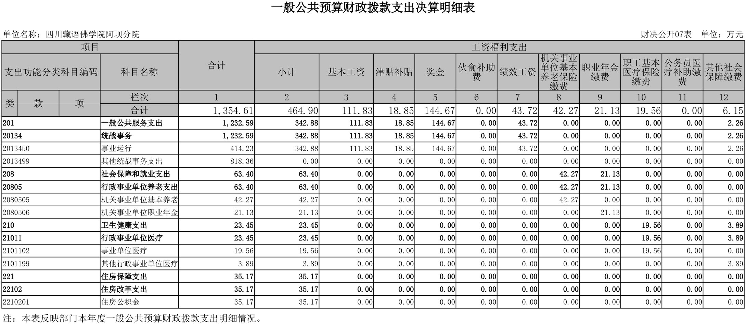

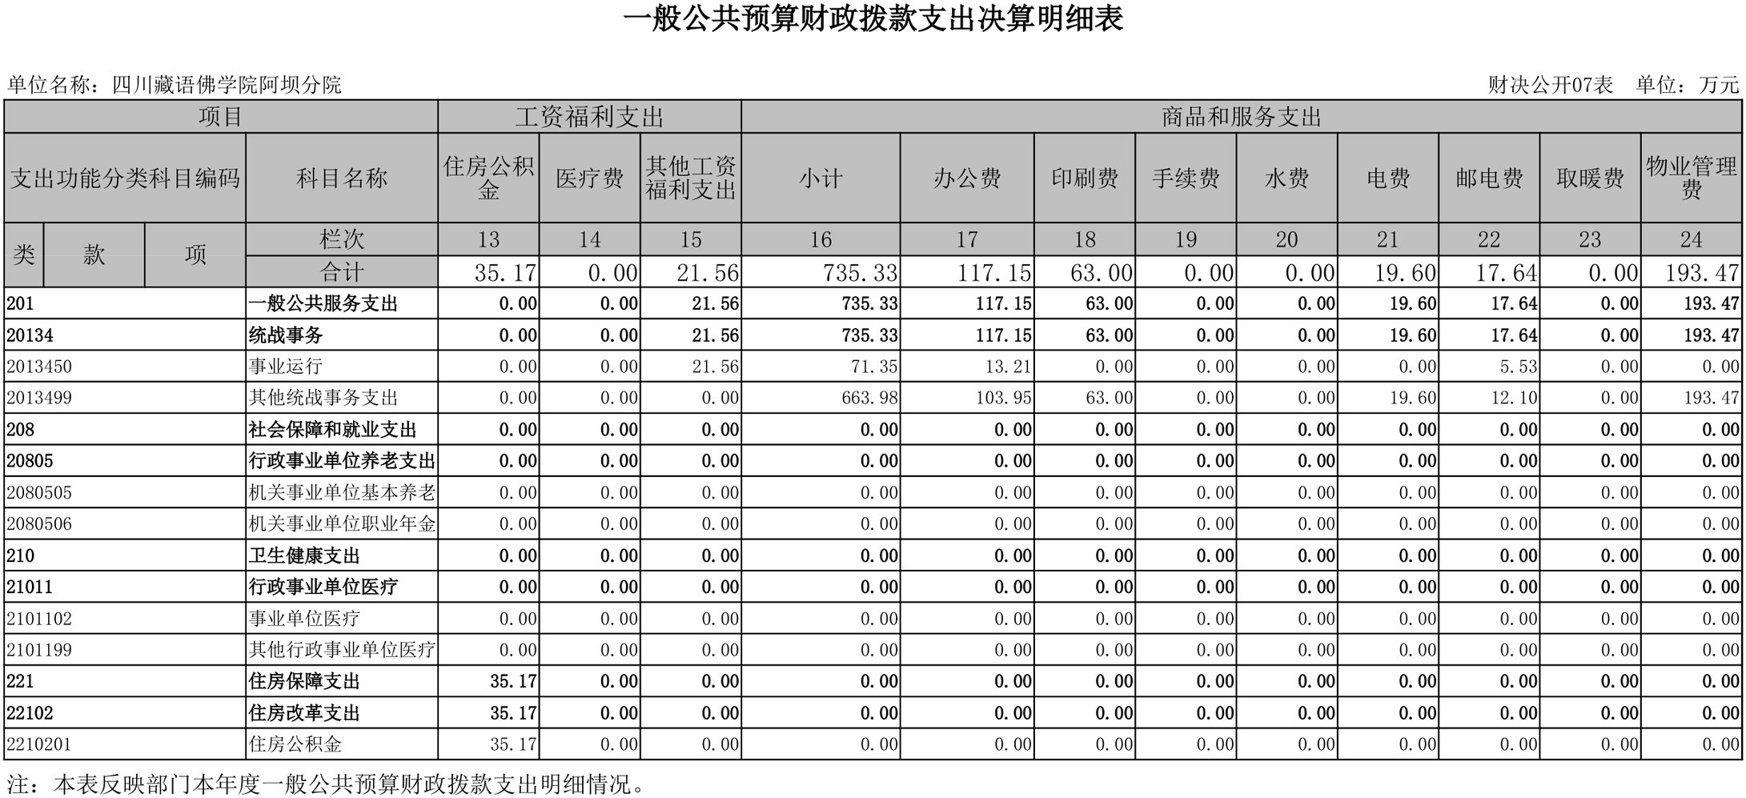

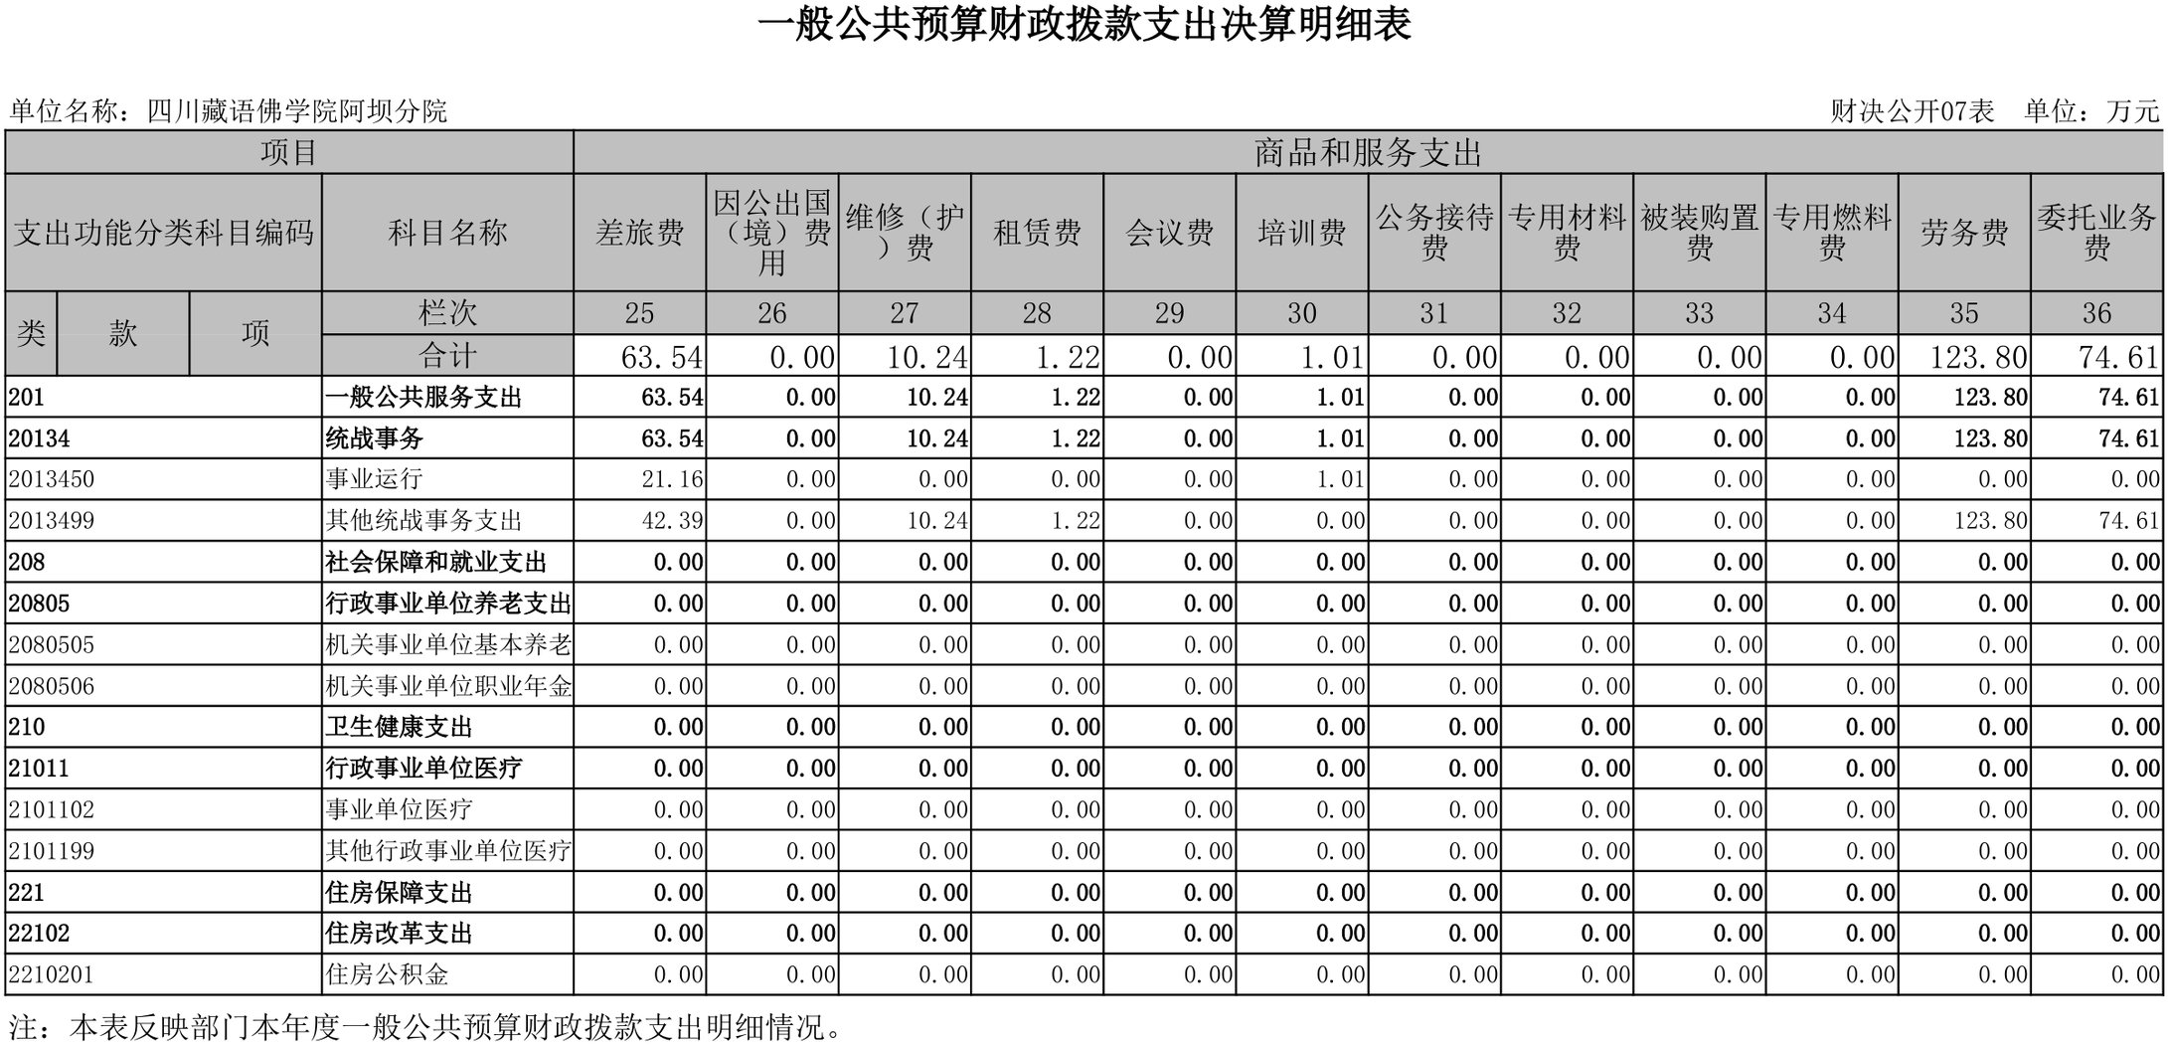

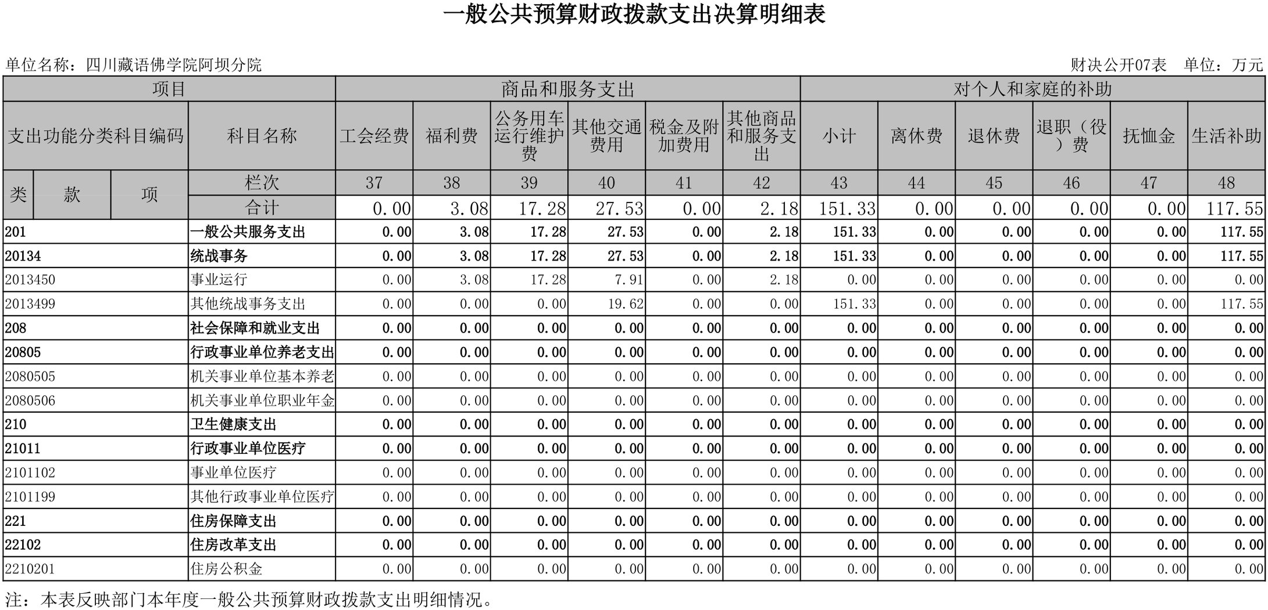

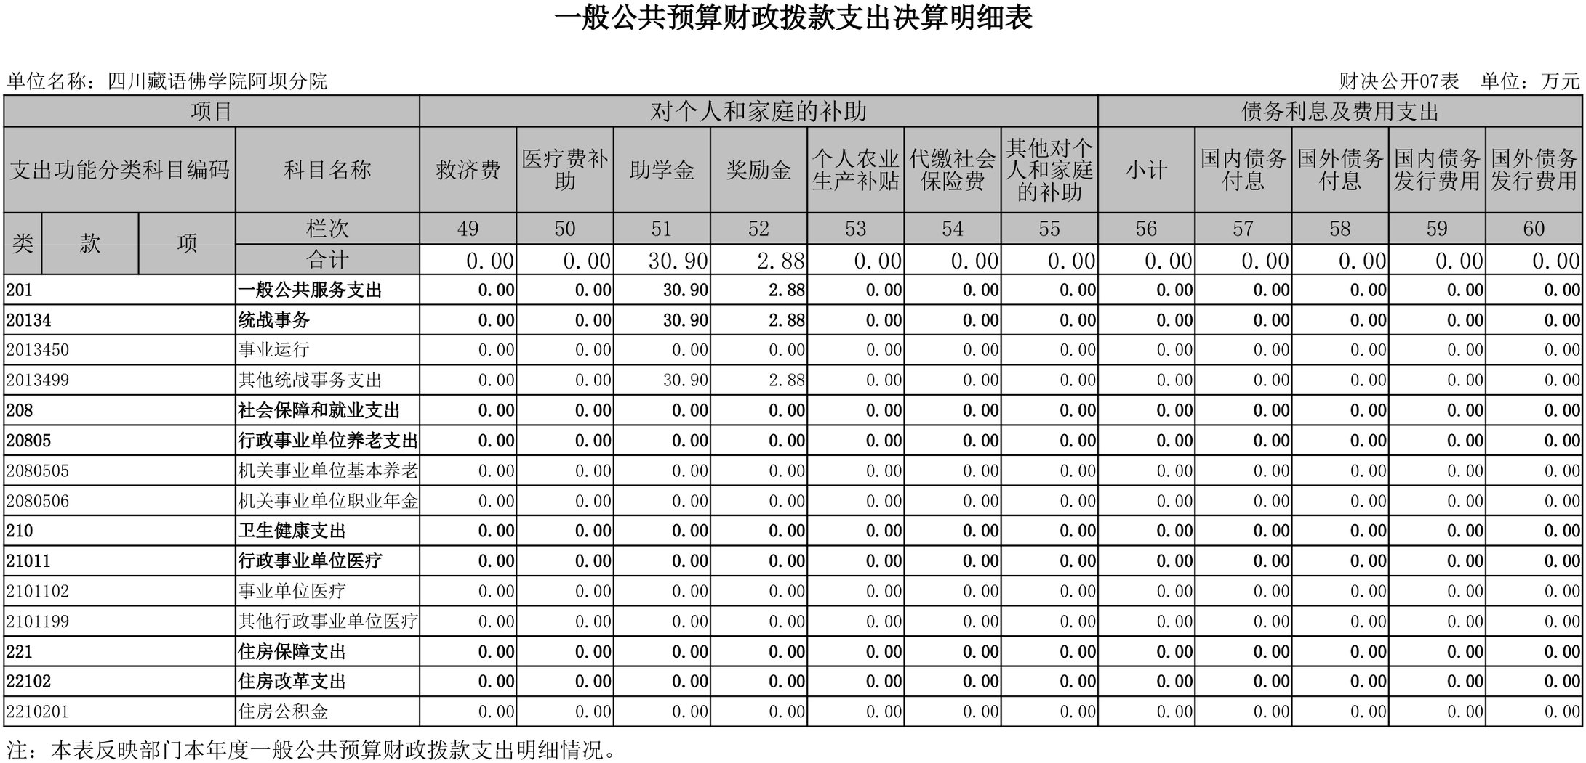

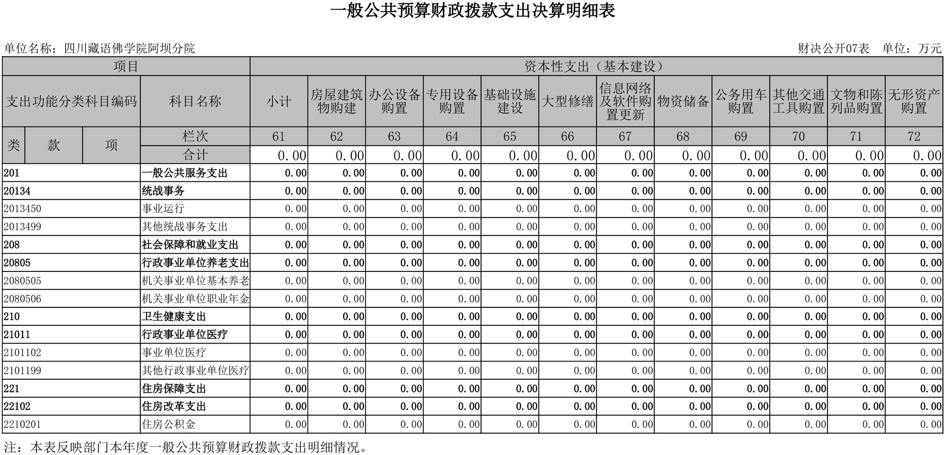

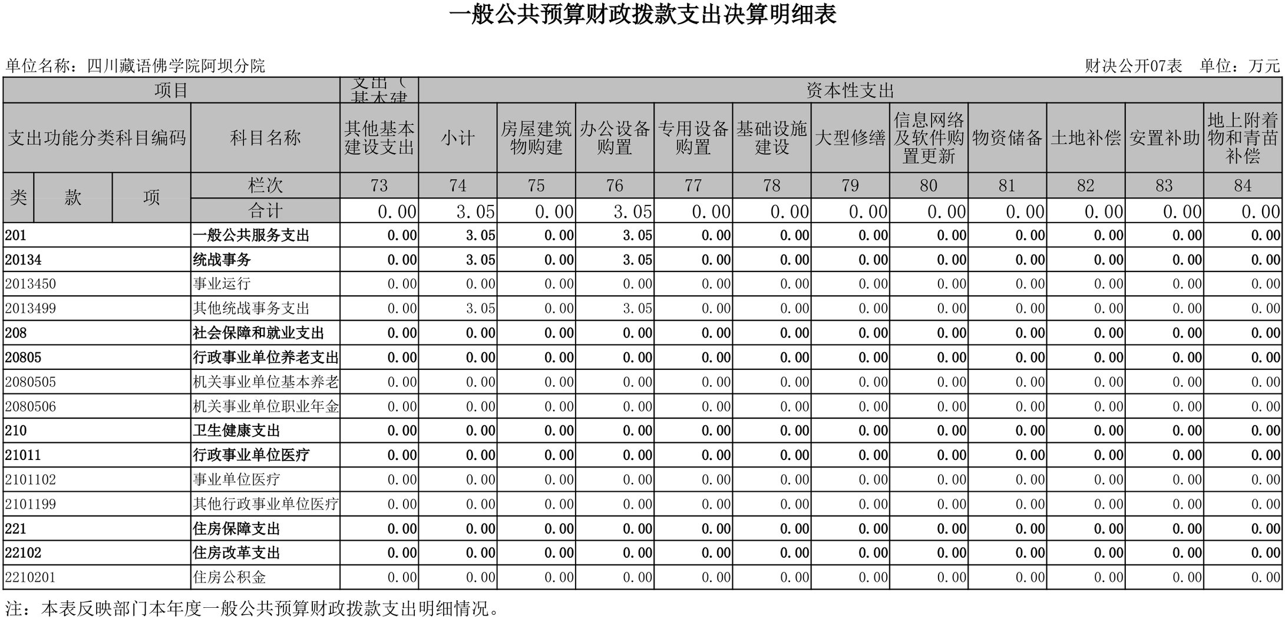

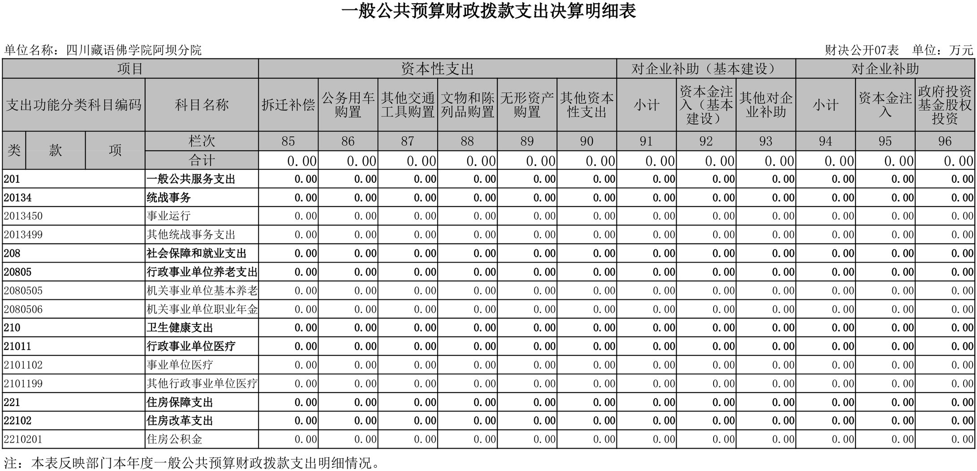

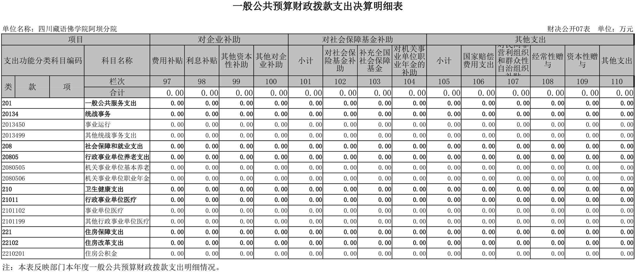

八、一般公共预算财政拨款基本支出决算明细表
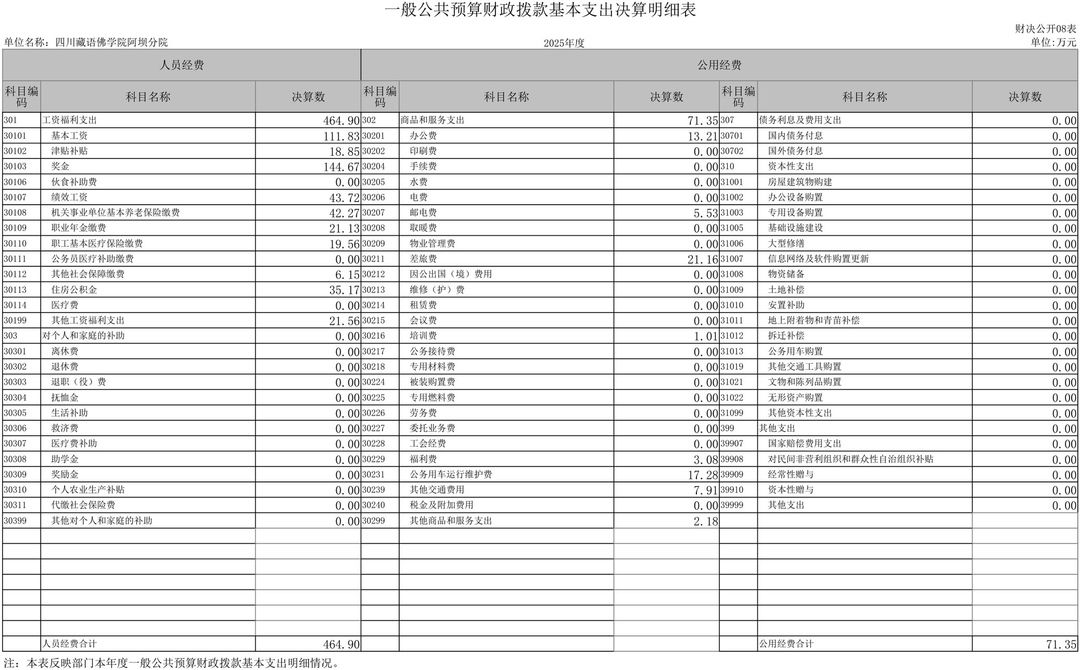

九、一般公共预算财政拨款项目支出决算表
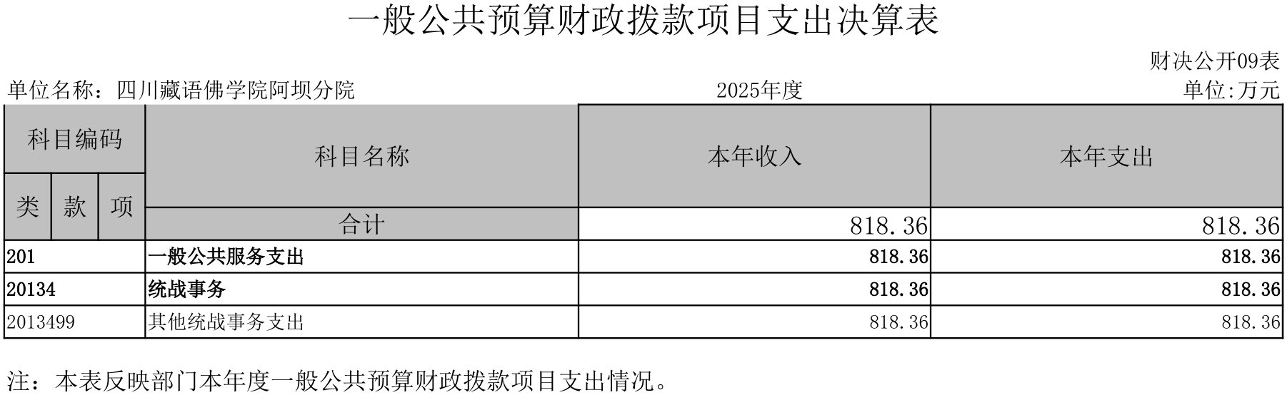

十、政府性基金预算财政拨款收入支出决算表
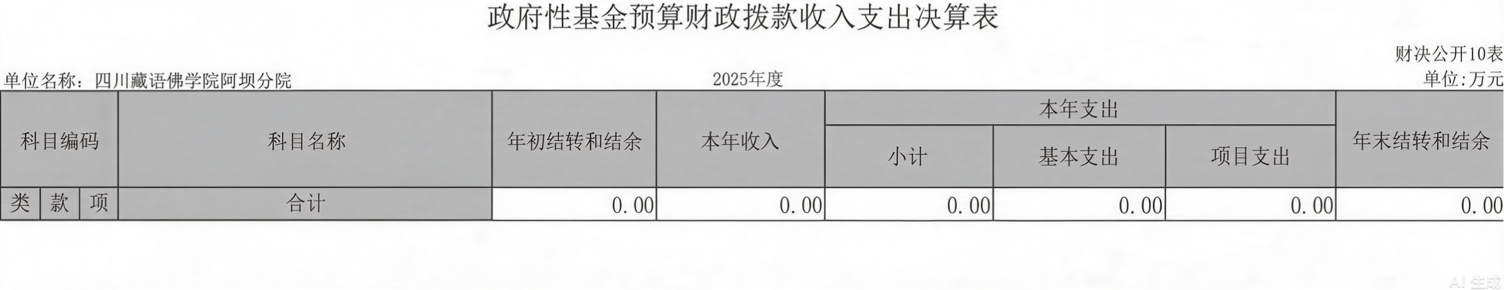
注：本表无数据

十一、国有资本经营预算财政拨款收入支出决算表
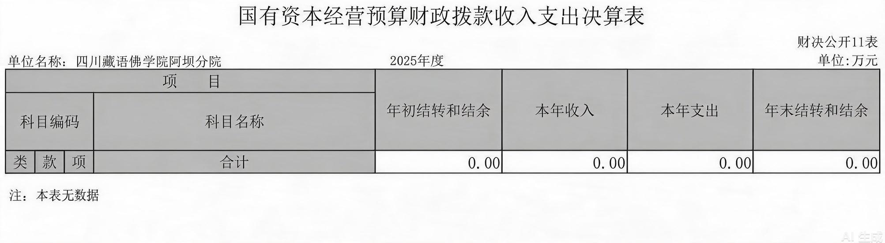

十二、国有资本经营预算财政拨款支出决算表
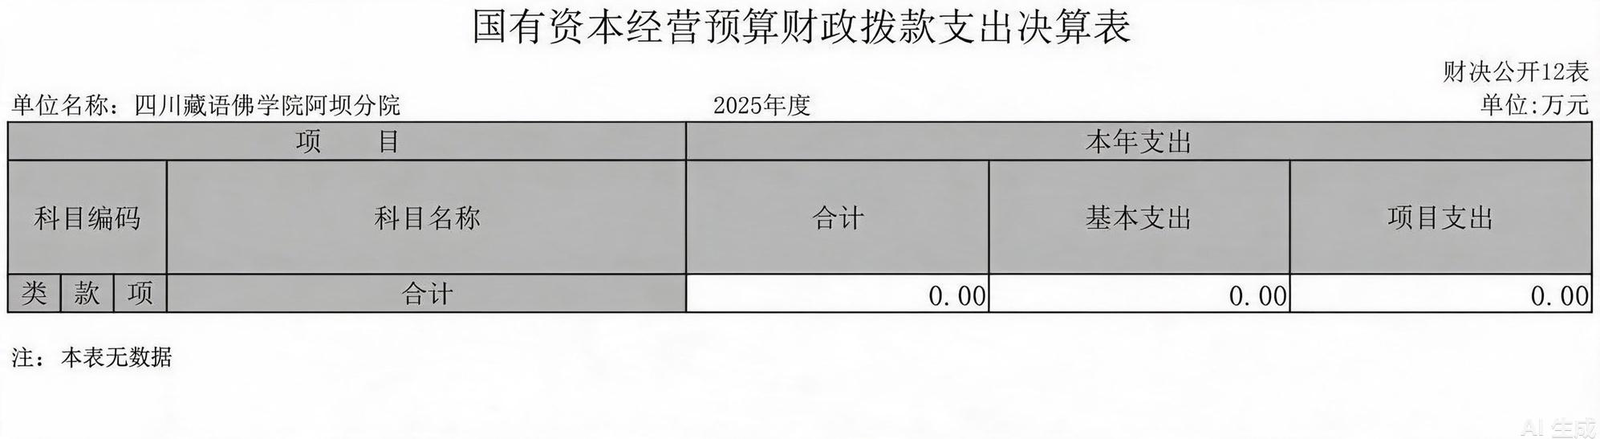

十三、财政拨款“三公”经费支出决算表

